И мамы, и папы хотят, чтобы их дети был ловкими, сильными, спортивными. Конечно, во многом это зависит от природных данных ребенка, но большую роль в физическом развитии играет и то, насколько много уделяют ему внимания родители.
Важно с детства приучать ребенка к физкультуре так, чтобы ежедневные занятия доставляли ему радость и удовольствие. Даже если он не вырастет чемпионом, регулярные занятия помогут ему избежать многих проблем со здоровьем, стать жизнерадостным и активным. Занятия можно и нужно начинать уже с младенческого возраста, это поможет малышу не только развиваться лучше физически, но и интеллектуально, ведь на первом году жизни физическое и интеллектуальное развитие неразрывно связаны между собой
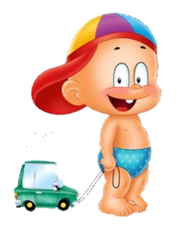

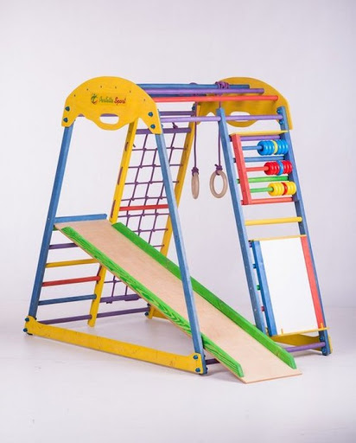

Муниципальное бюджетное дошкольное образовательное учреждение

"Детский сад № 481

г. Челябинска"

Физическое развитие детей в домашних условиях

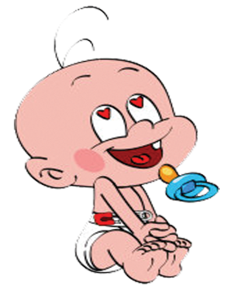
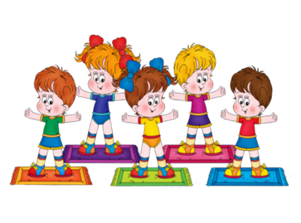
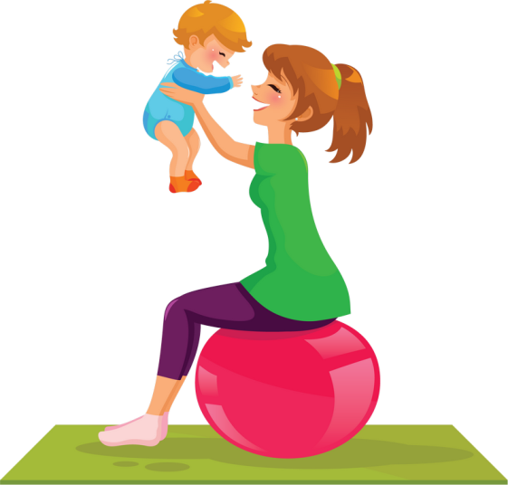

инструктор по ф.в. высшей категории Леонова Ю.В.

Спортивные снаряды
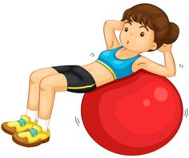
из обычных вещей
Пеленальная доска
Скорее всего, именно на ней вы будете делать вашему крохе первую зарядку и массаж. Но даже после того, как он выйдет из младенческого возраста, доска может пригодиться. Используя ножки-фиксаторы пеленальной доски, установите её возле дивана или кресла так, чтобы она не съезжала. Получится замечательная наклонная доска — горка.
Сначала вы будете держать малыша за руку, а спустя какое-то время он сам будет с удовольствием бегать вверх и вниз по горке. Хождение по наклонной плоскости очень полезно, оно помогает формированию правильной осанки, укрепляет стопу и предупреждает развитие плоскостопия.
Диванные подушки
Мамы не всегда поощряют естественное желание детей попрыгать на диванах. А вот прыгать с диванов можно разрешить. Однако для малышей 2-2.5 лет прыгать с дивана на твердый пол нежелательно — их суставы и связки еще не готовы к таким нагрузкам и велика вероятность неудачного приземления. Положите вниз вместо гимнастических матов старые подушки от кресла или дивана, ненужный матрас. Мягкие подушки защитят малыша от ушибов, и будьте уверены — ваш ребенок получит просто море удовольствия, а польза от прыжков для развития физических качеств несомненна — они улучшают работу вестибулярного аппарата, помогают развить координацию, силу и ловкость

Длинная палка

В массажных кабинетах и кабинетах ЛФК для занятий с детьми используют специальные пластмассовые палки, по которым детишки ходят с помощью инструктора. Такие упражнения укрепляют стопу, их используют в комплексах упражнений, направленных на улучшение осанки, лечение плоскостопия и других ортопедических проблем. Вместо специальной палки вы можете взять старую гардину от штор или ручку от швабры для мытья полов.
Если вы возьмете деревянную палку, посмотрите, чтобы на ней не было трещин и заусенцев, можете даже протереть её шкуркой для гладкости. Ходите с ребенком вдоль палки. При этом пятки должны быть направлены внутрь, а пальцы стопы наружу. При ходьбе палка должна касаться средней линии стопы. Покажите малышу, как катать палку ногами перед собой, сидя на стульчике или детской скамейке.

Стул

Рано или поздно любой ребенок начинает открывать для себя новые уровни в помещении. Все выше и выше, и выше! Ведь для того, чтобы дотянуться до полки с безделушками в мамином шкафу или раковины с посудой достаточно просто... взять стул! Некоторые особо шустрые малыши уже в годик познают прелести лазания, другие осваивают этот навык чуть позже... Если уж ваш малыш смог самостоятельно залезть на стул, значит, скоро ему покорятся и столы, и подоконники. Способность залезть на стул развивает не только детскую любознательность, но и силу рук и ног, укрепляет спину — в общем, с точки зрения физического развития очень полезен.

Полоса препятствий
Поиграйте с ребенком в полосу препятствий, состоящую из матраса или ковровой дорожки и нескольких стульев. Придумывайте свои варианты прохождения "полосы препятсвий" в зависимости от длины комнаты и подручных материалов. Пусть малыш проползает вдоль коврика, затем перелезает через стул, проползает под следующим стулом, а из журнального столика, накрытого одеялом, получится прекрасный тоннель, ведущий прямо в мамины объятия. Играйте вместе с вашим ребенком, ползайте, лазайте, показывайте пример — уверена, вы сами получите от этого массу положительных эмоций.

Дорогие родители! Надеемся, что наши советы помогут Вам в развитии и воспитании вашего ребенка.

